Отчёт о работе

Детского оздоровительного лагеря

с дневным пребыванием

«Весёлая карусель»

Педагог-организатор: Куянова С.М.
МБОУ «Васильчуковская СОШ»
Июнь 2013 год
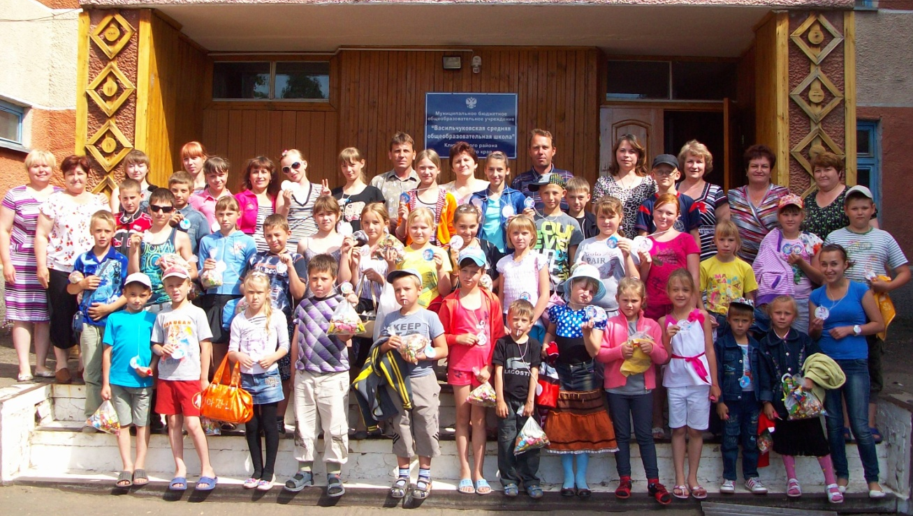
Наш «зелёный патруль»

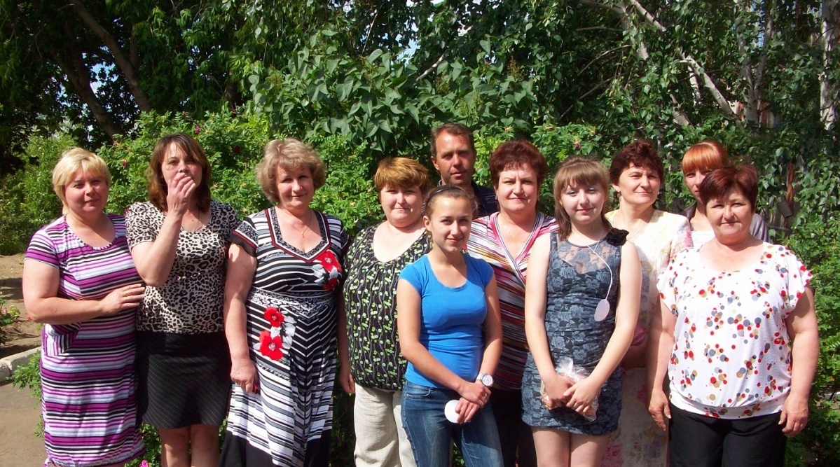
Директор лагеря: Лопина Т.В.
Старшая вожатая: Куянова С.М.
Вожатые: Садыкова Екатерина, Крайнова Ксения.
Воспитатели: Рабенко В.И. и В.В., Зотова Н.Г., Рящикова Г.Г. Кушнир Н.В., Головкина Н.М., Беспалова Л.В., Семкова Д.И.
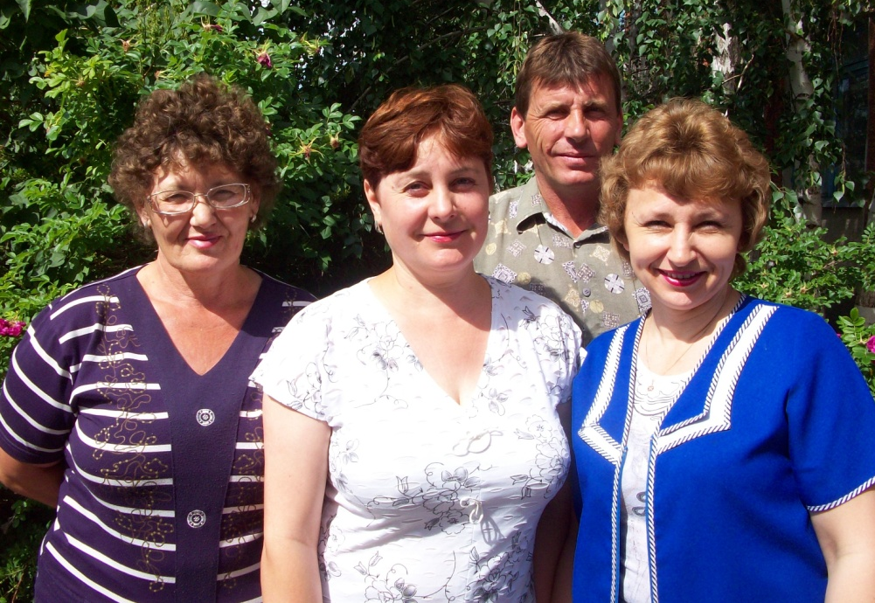
Наши любимые повара и завхоз:
Крайнова Н.В., Солдатенко Е.В., Русанова М.В.

В системе непрерывного образования каникулы в целом, а летние в особенности, играют весьма важную роль для развития, воспитания и оздоровления детей и подростков.
Характерной особенностью жизнедеятельности в нашем лагере является индивидуальный подход к каждому ребенку, организация его деятельности с учетом возможностей и особенностей, ситуация успеха.
Жизнь в летнем лагере дневного пребывания «Весёлая карусель» насыщенная, полная событий и встреч. Нами используются все возможности для интересного и полезного общения детей со сверстниками и взрослыми. Ребёнок – главная фигура в лагере, очень важно, чтобы он чувствовал себя по-настоящему комфортно, а это в первую очередь зависит от умения воспитателей создать микроклимат в отрядах. Дети отдыхают, поправляют здоровье, набираются сил, пополняют свои знания, учатся чему-то новому, приобретают новых друзей.
Цель воспитательной работы:
Создание необходимых условий для оздоровления, отдыха и рационального использования каникулярного времени, формирование общей культуры и навыков здорового образа жизни.
Задачи:
1. Обеспечить положительное эмоциональное самочувствие личности.
2. Создать условия для развития интересов и духовно – творческих возможностей каждого ребёнка через организацию активной досуговой деятельности.
3. Вовлекать ребёнка в активные и тактичные межличностные отношения в детском коллективе.
Основные формы организации деятельности:
Летний пришкольный лагерь – это проверенная годами педагогическая система, способствующая развитию ребёнка как личности, его духовного и физического саморазвития, возможности для воспитания трудолюбия, активности, здорового образа жизни.

В основу реализации воспитательной работы заложены разнообразные формы и методы.
Формы организации физического воспитания, используемые в летнем пришкольном лагере:
- физкультурные развлечения (которые способствуют физическому развитию ребёнка);
- подвижные игры (развивают ловкость, быстроту движения ребенка);
- спортивные игры на свежем воздухе (формируют у ребят чувство коллективизма, чувство ответственности за свою команду и стремление к победе);
- утренняя гимнастика (побуждает детей к активной жизнедеятельности в лагере).
Формы организации экологического воспитания:
- экологические экскурсии (школьный сад, лес, парк, озеро);
- познавательно-развлекательные мероприятия на экологическую тему;
- конкурсы рисунков на тему Защиты окружающей среды и т.д.
Формы организации гражданско – патриотического воспитания:
- экскурсии по селу;
- экскурсия в музей села Северки, Ключевского района;
- патриотические мероприятия в День памяти, с конкурсной программой в День России;
- концерт русской песни.
Формы организации художественно – эстетического воспитания;
- концерты (посвящённые открытию и закрытию смены, дню именинника, дню медика);
- декоративно-художественные конкурсы (рисунки на асфальте, рисунки по сюжету сказок, аппликации из природных материалов );
- развлечения и игровые программы и т.д.);
- посещение выставок, спектаклей.
Сфера деятельности ребят в пришкольном лагере "Весёлая карусель"
В пришкольном лагере все ребята находятся под руководством воспитателей и вожатых. Воспитатели знакомят ребят с режимом дня в лагере, законами, действующими в летнем пришкольном лагере.
1. Конкурсные программы.
Много конкурсных программ проводилось в течение смены, где ребята могли испытать себя в различных видах творческой деятельности, в зависимости от их интересов и способностей.
2. Праздники, встречи.
Самые любимые и увлекательные дела в летнем пришкольном лагере. Проводят эти мероприятия как воспитатели, так и вожатые, и дети самостоятельно.
3. Спортивная программа.
Спортивные праздники, конкурсы, соревнования приветствовались ребятами, все принимали активное участие в проведении разнообразных видов соревнований. Основными видами спортивной работы в пришкольном лагере являлось:
- ежедневная утренняя гимнастика;
- спортивные, народные, подвижные игры;
- походы;
- соревнования, спортивные праздники, турниры;
степенью укрепления и оздоровления детей.

Результатом пребывания детей в лагере стало:
1) создание атмосферы сотрудничества и взаимодействия;
2) улучшение отношений в детской среде, устранением негативных проявлений;
3) Дети получили возможность совершенствовать свои навыки и знания путем участия в экологических играх, КВНах, познавательных программах, походах, экскурсиях, конкурсах и т.д.;
3) создание необходимых условий для оздоровления, отдыха и рационального использования каникулярного времени у детей, формирование у них общей культуры и навыков здорового образа жизни, экологической культуры.

2013 год в России объявлен Годом защиты окружающей среды. Поэтому, летняя смена была посвящена этой теме.
Работа воспитателей была построена по следующему плану:

План работы детского оздоровительного лагеря
«Весёлая карусель»
МБОУ «Васильчуковская СОШ»
Летний сезон 2013 года посвящён Году охраны окружающей среды -
«Земля – наш общий дом!»

№п/п | Дата | Тема дня, мероприятия
 |  | 1 неделя
1 | Понед  03.06 | Знакомство, распределение по отрядам, оформление отрядных уголков.  Праздник открытия лагеря «Живому – жить!»
2 | Вторн  04.06 | День экологии.  1.Классный час «Экологическая тропа»  2. Экологические игры «Волнуется природа неспроста»
3 | Среда  05.06 | День защиты окружающей среды «Живая планета»  1. Игры «Наедине с природой», «Паутина».  2. Выставка рисунков «Человек среди природы»
4 | Четв  06.06 | День полезных трав.  1. «Фитобар «Золотая россыпь под ногами»  2. Экскурсия по миру лекарственных трав.
5 | Пятн  07.06 | Всемирный день океанов.  1. «Нептун в гостях у детей»  2. «Ловись, рыбка – большая и маленькая! Путешествие в морское царство, рыбное государство»
 |  | 2 неделя
6 | Понед 10.06 | День цветов.  1. «Цветы – улыбка природы»  2. «Загадочный мир цветов»: Конкурсная тропинка
7 | Вторн  11 .06 | День России  1.Литературно-игровая программа «Свет мой, Родина моя!»  2. Игра-путешествие "Овеянные славой герб и флаг России"  (по принципу Зарнички)
8 | Четв  13.06 | День птиц.  1. «И жизнь природы нам слышна» Литературно-игровая программа о птицах  2. «Встречай с любовью птичьи стаи» Эко – урок.
9 | Пятн  14.06 | 16 июня – День медика.  1. «Добрый доктор Айболит…» праздничный концерт  2. Кл.Час «Что нужно есть в разное время года»
 |  | 3 неделя
10 | Понед 17.06 | Всемирный день борьбы с засухой.  1. «Пусть на Земле не умирают реки» Экологическая познавательно- игровая программа  2. Спортивная игра «Зов Джунглей»
11 | Вторн 18.06 | День солнца.  1. Подвижные игры «Золотая звезда»  2. Рисунки на асфальте «Пусть всегда будет солнце!»
12 | Среда 19.06 | День собак и кошек.  1. «Собака – друг человека» Классный час.  2. «Мисс Кис-Кис и мистер Мяу» Конкурсная программа для любителей кошек
13 | Четв  20.06 | День бабочек.  1. «Крылатые цветы» Игра-викторина о бабочках.  2. Выставка рисунков «Редкие бабочки» и «Моя любимая бабочка»
14 | Пятн  21.06 | День памяти.  1. «Эхо войны»  2. Конкурс рисунков на асфальте «Мирное небо над головой»
 |  | 4 неделя
15 | Понед 24.06 | День леса.  1. «Деревья - украшение земли» Экологический эрудицион  2. «В гостях у Берендея» - собираем гербарий.
16 | Вторн 25.06 | День творчества.  1. Создание плакатов или поделок на экологическую тему «Природа и мы», «Мы и наше село» и т.д.  2. Музыкальный час «Песни о природе и родном крае»
17 | Среда 26.06 | День защиты животных. (4 октября)  1. КВН «Знаешь ли ты животный мир»  2. «Кто живёт в зоопраке?» Игра – кроссворд  3. Анкета «Самый-самый» для награждения.
18 | Четв  27.06 | Подведение итогов путешествия, посвящённых Охране окружающей среды  «В царстве Флоры и Фауны»  Награждение самых активных участников путешествия и знатоков природы.

Отрядные уголки
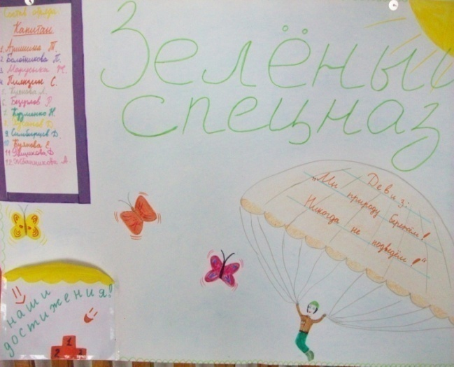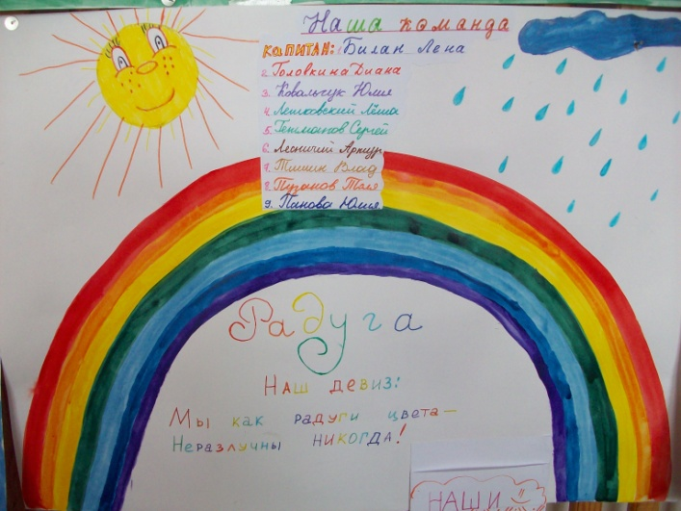
Капитаны: Аришина Таня Билан Лена
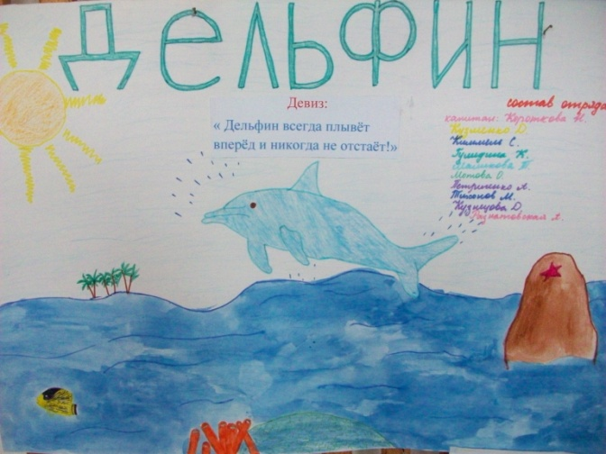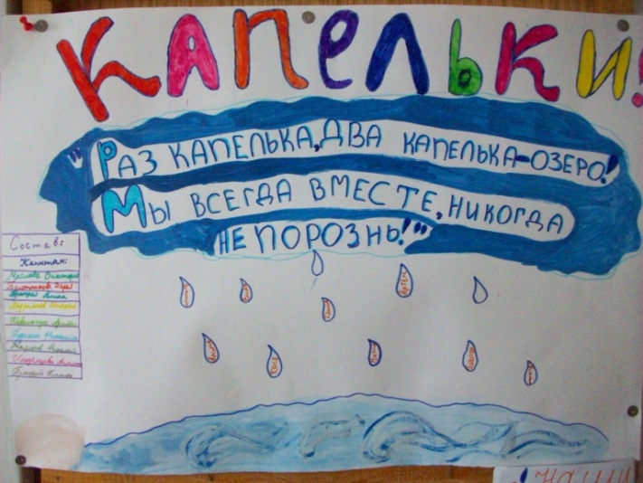
Короткова Настя Маслова Вика
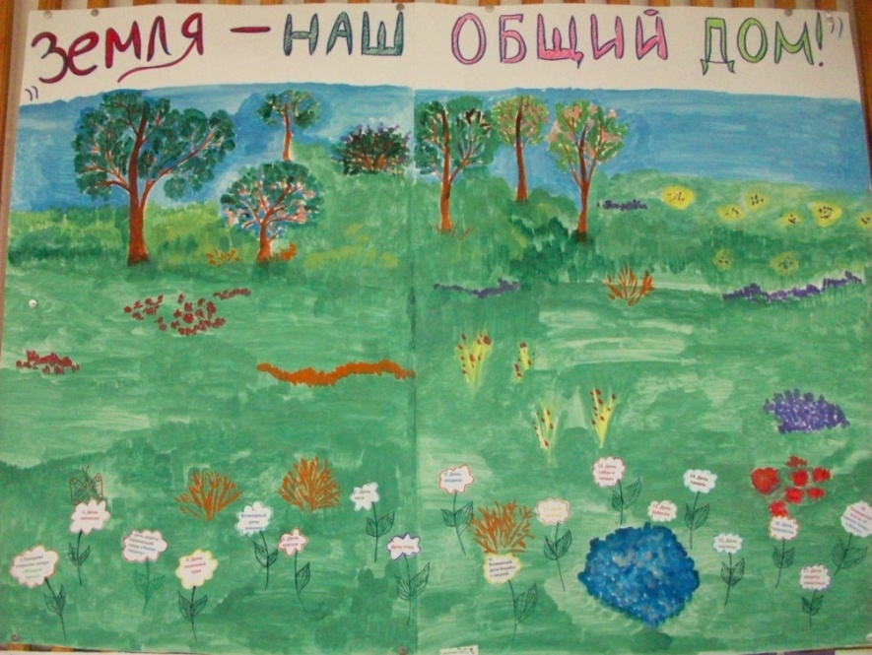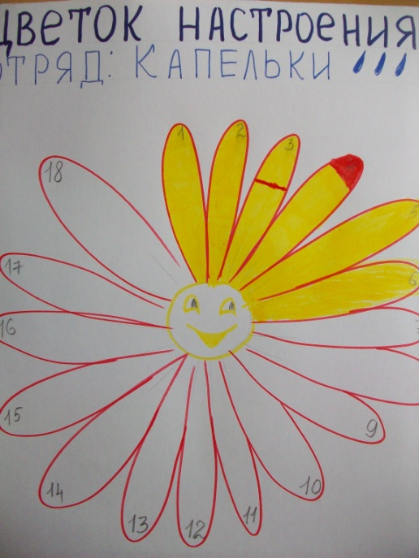
План работы

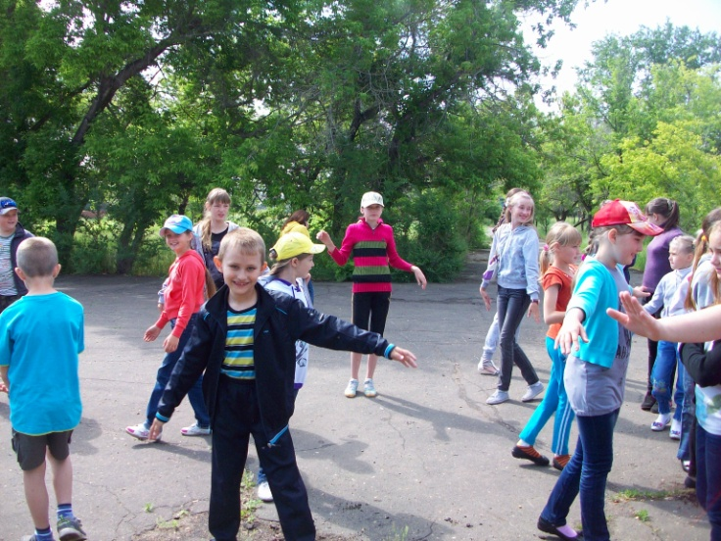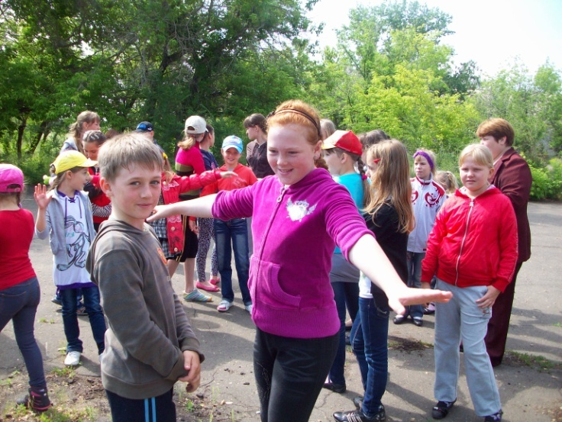
Построение на зарядку
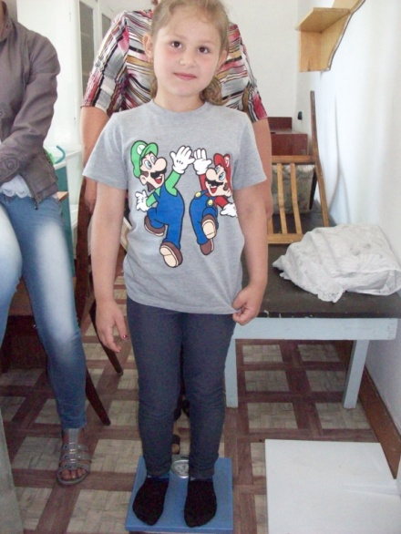
И взвешивали нас, и рост измеряли…
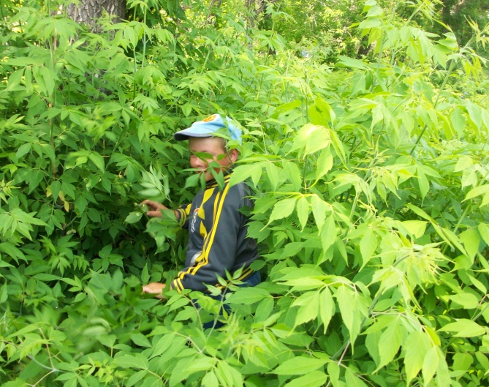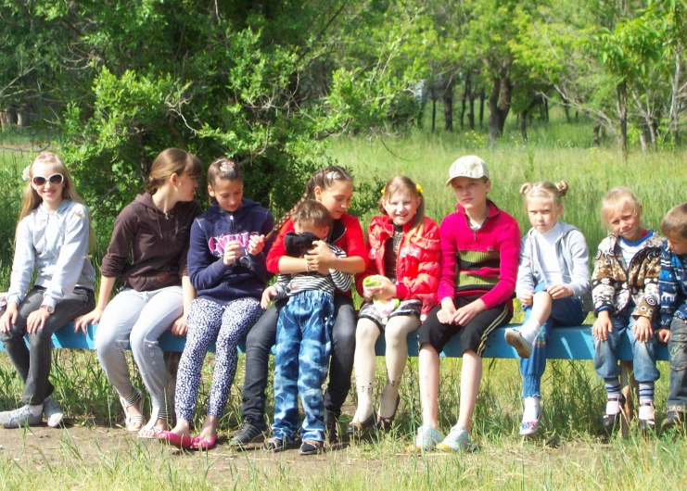
День экологии. Классный час на природе.

День защиты окружающей среды «Живая планета»
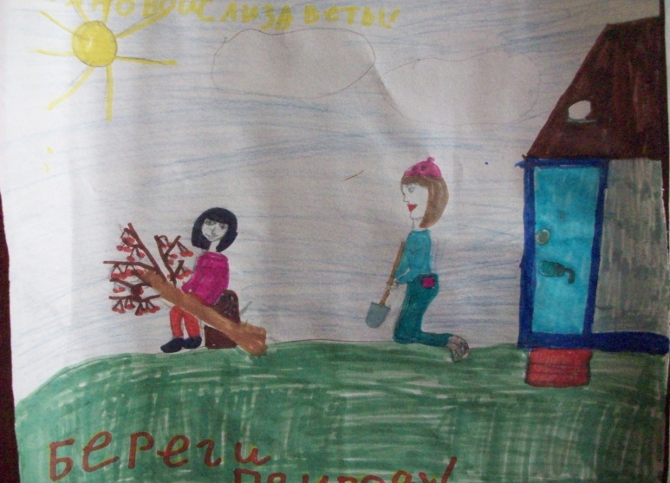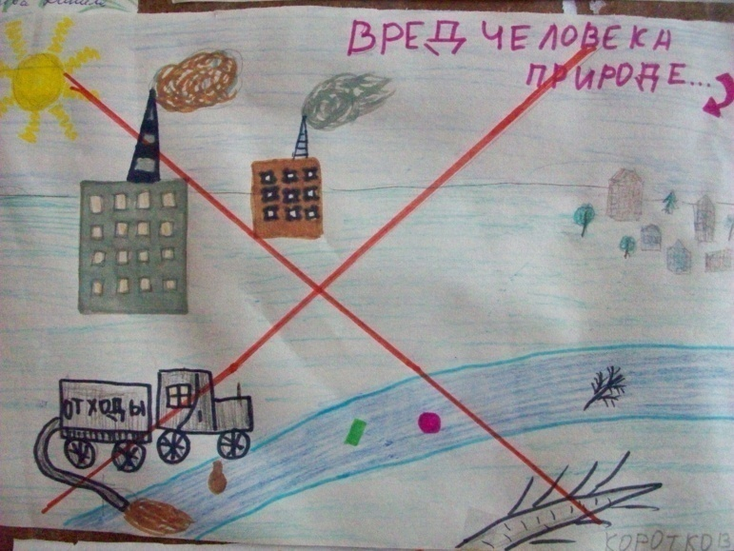
Куянова Лиза Короткова Настя
Выставка рисунков «Человек среди природы»
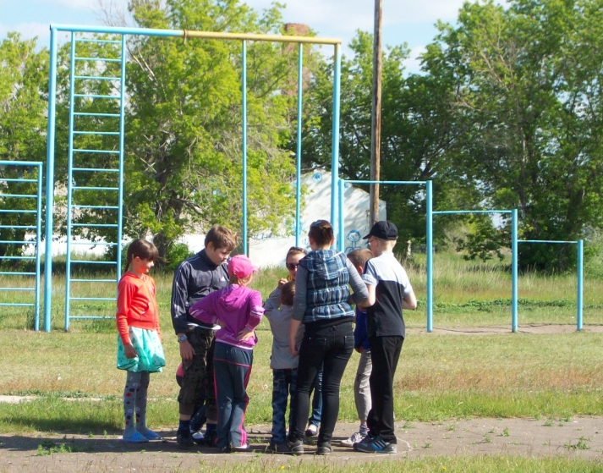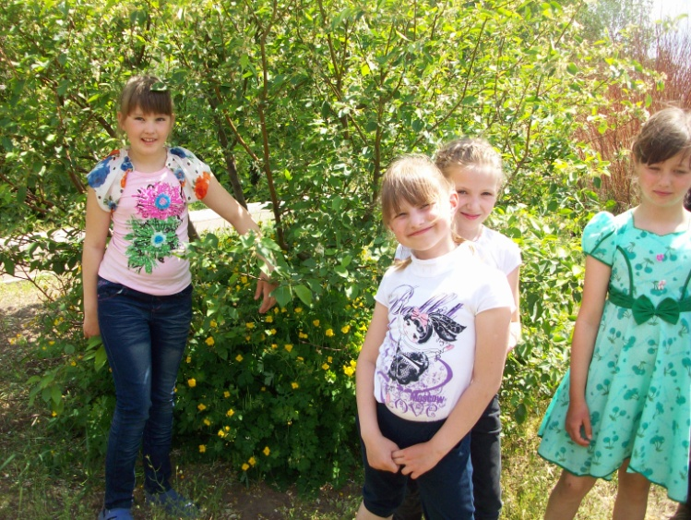
Игры «Наедине с природой»
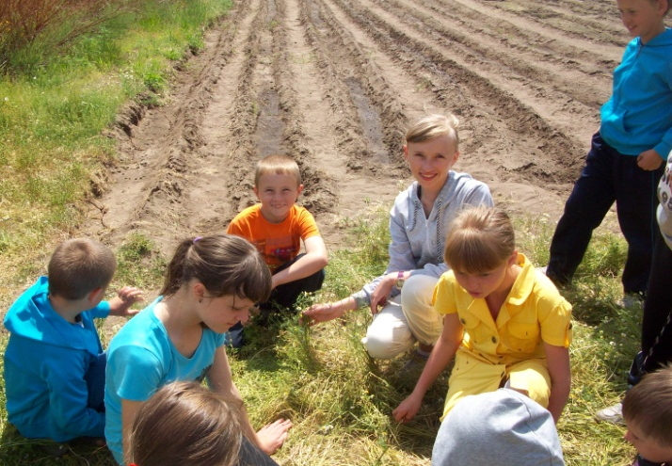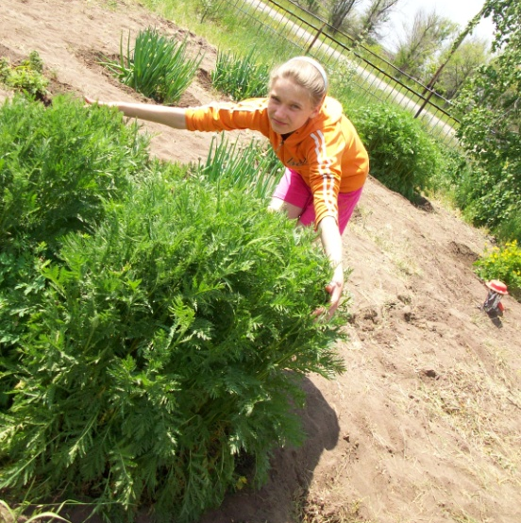
Фитобар «Золотая россыпь под ногами» День полезных трав.
Всемирный день океанов
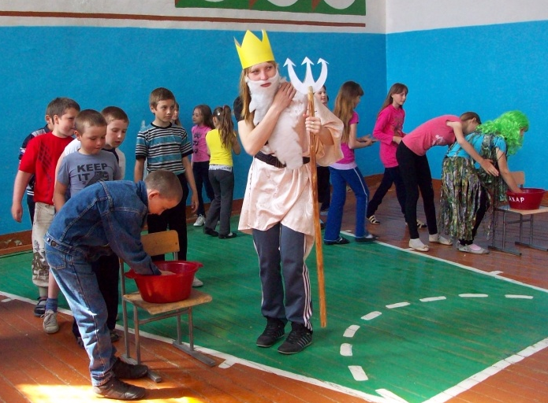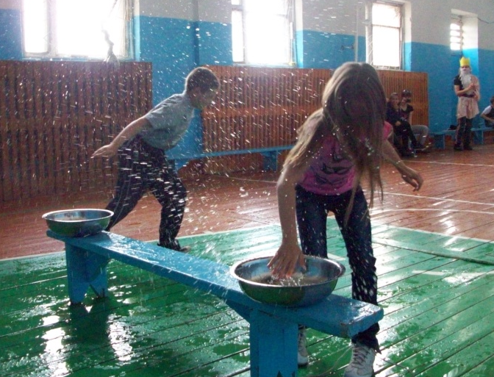
«Нептун в гостях у детей»
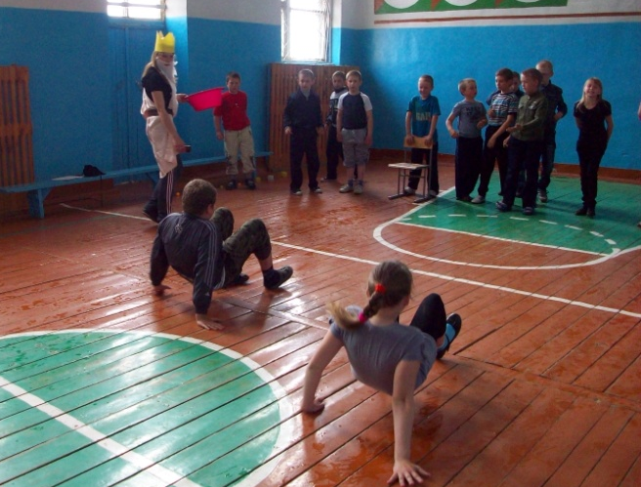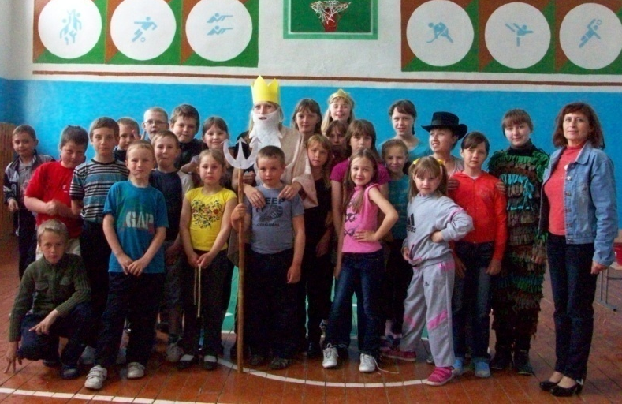
Путешествие в морское царство, рыбное государство»

День цветов.
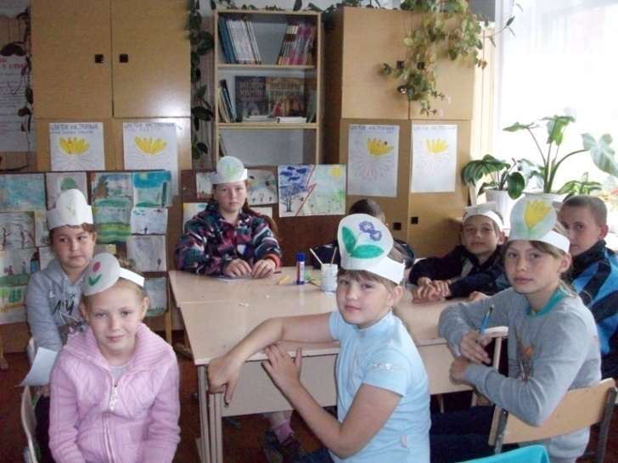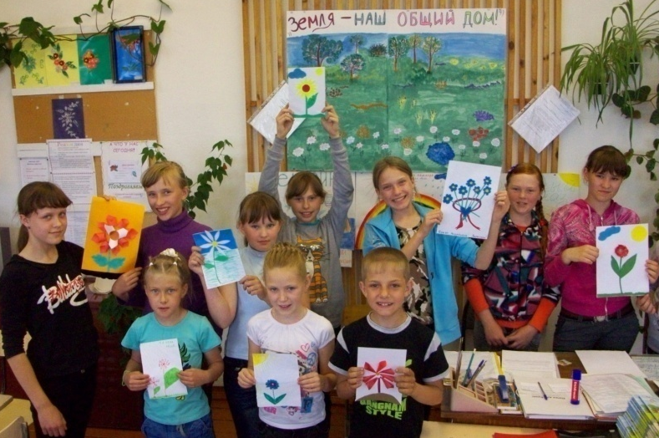
Конкурсная тропинка «Цветы – улыбка природы». Аппликация «Волшебство цветов»

День России
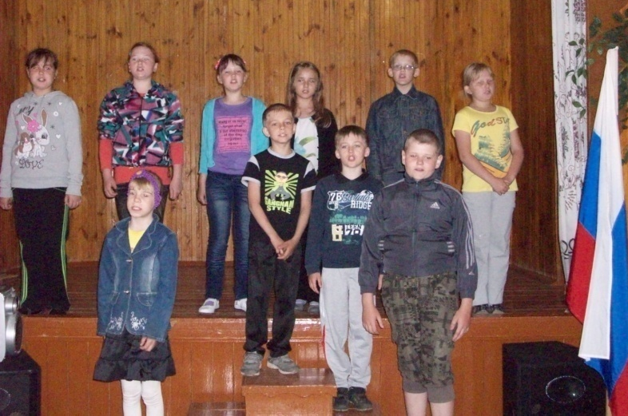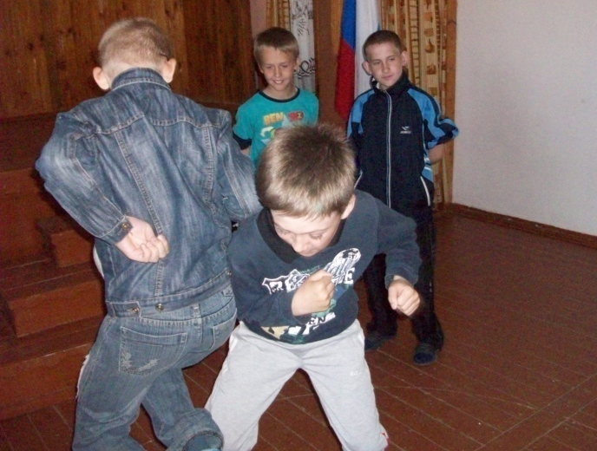
Литературная программа «Свет мой, Родина моя!» Народная игра «Петушиные бои»
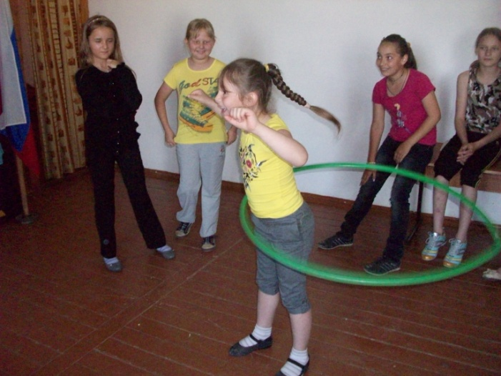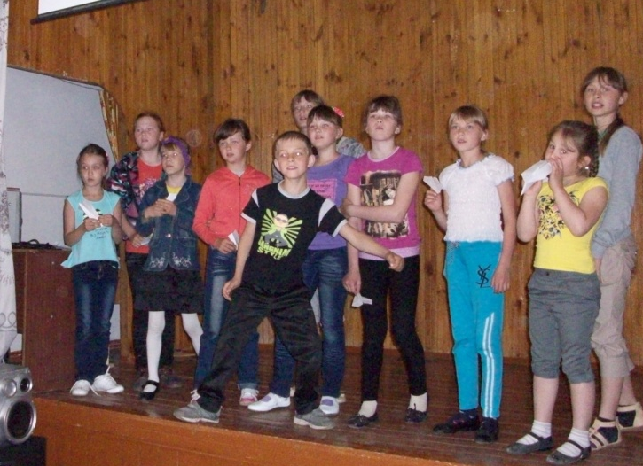
Я так старалась, хоть и самая маленькая))) Запускаем самолётики.
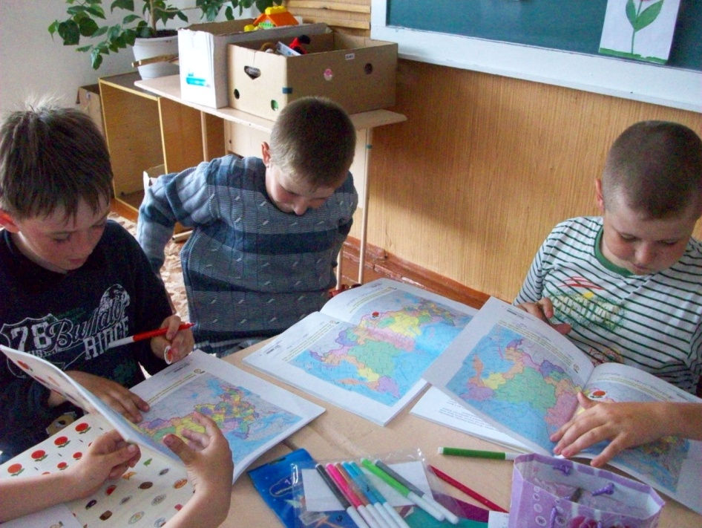
Изучаем географию России.
Всемирный день борьбы с засухой.
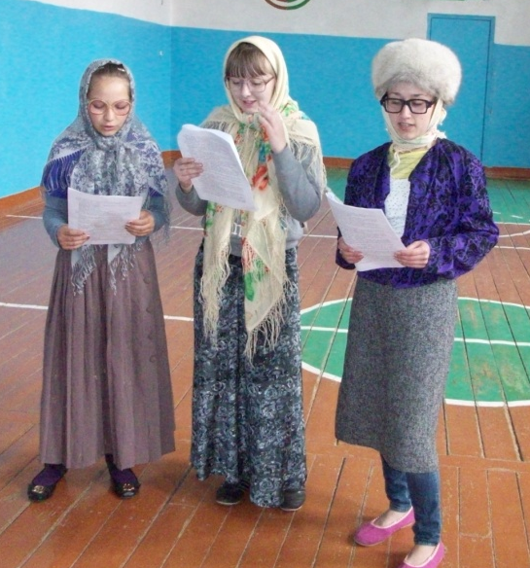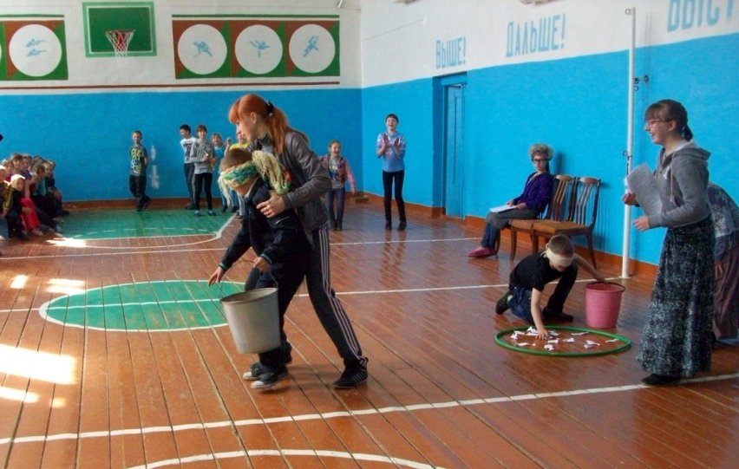
Митрофановны, Никитичны загадывают Игра-эстафета «Очисти рыбу»
загадки о реках России
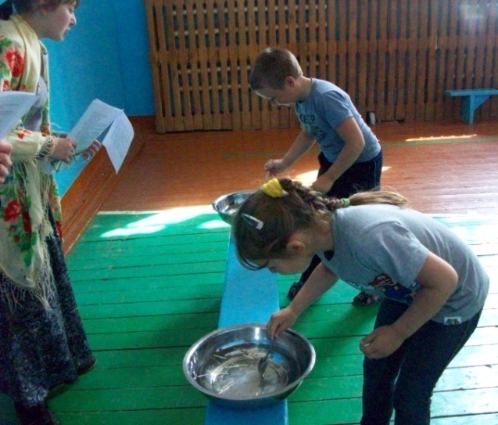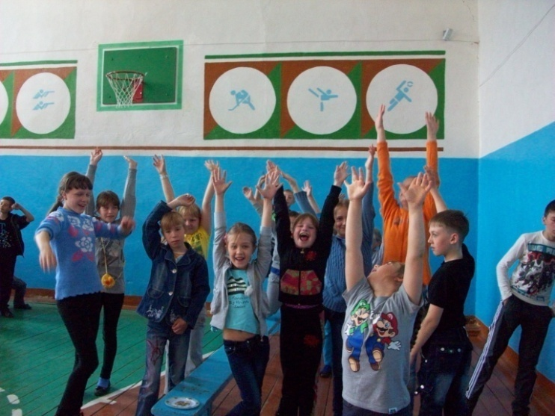
«Подводная рыбалка» Урааа! Мы победили, больше всех рыбы поймали!
День творчества
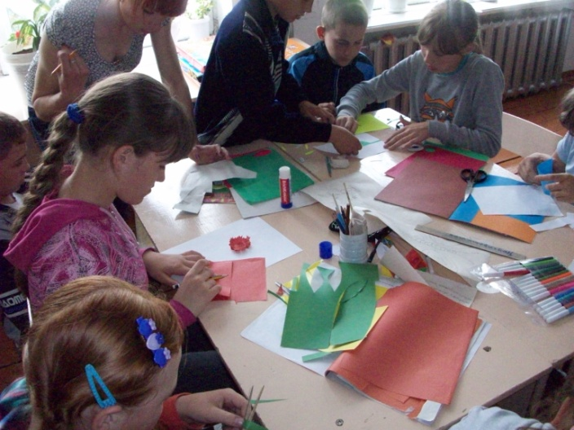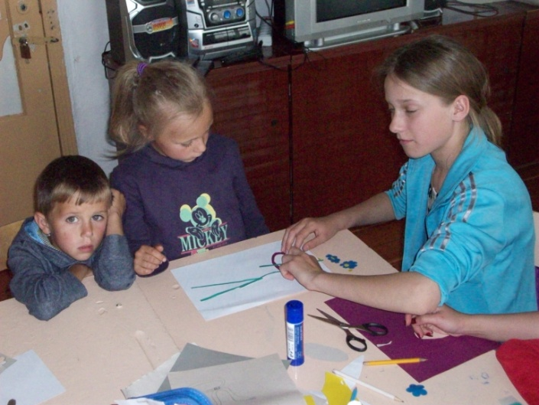
Создание плакатов или поделок на экологическую тему «Природа и мы»
День бабочек

День памяти.
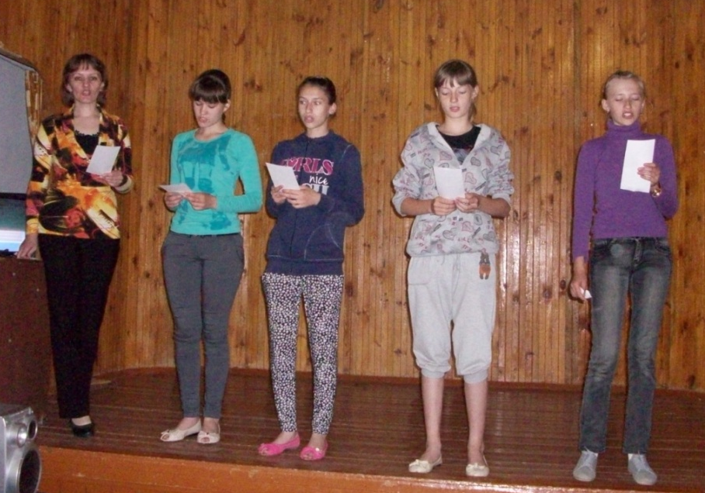
Линейка памяти «Эхо войны»
День леса
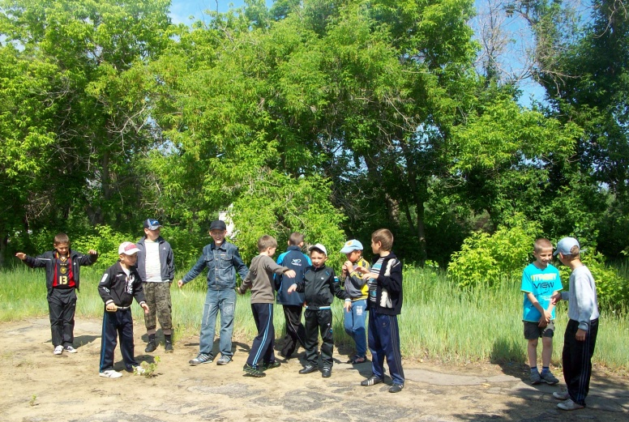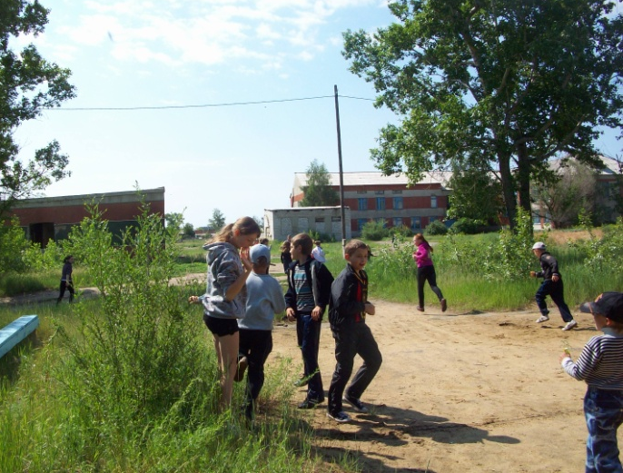
Познавательно-развлекательная программа «В гостях у Берендея»
День защиты животных
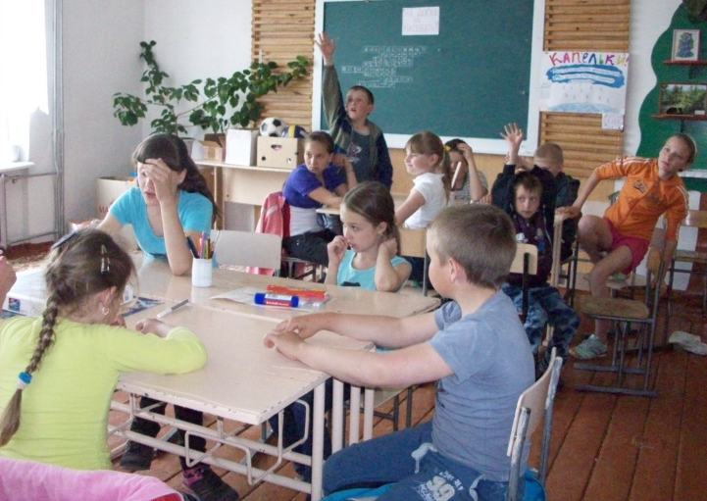
КВН «Знаешь ли ты животный мир»
Традиционный салон красоты
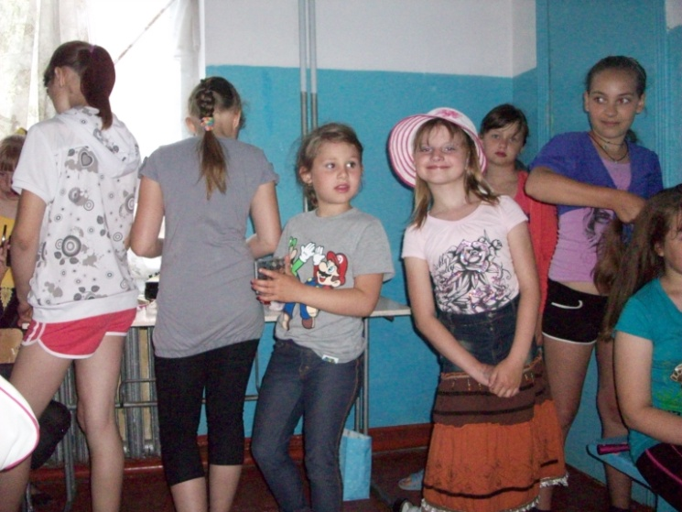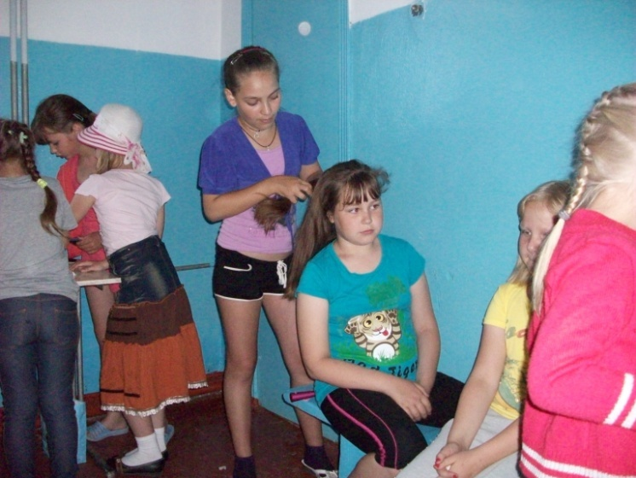

Подведение итогов путешествия «В царстве Флоры и Фауны»
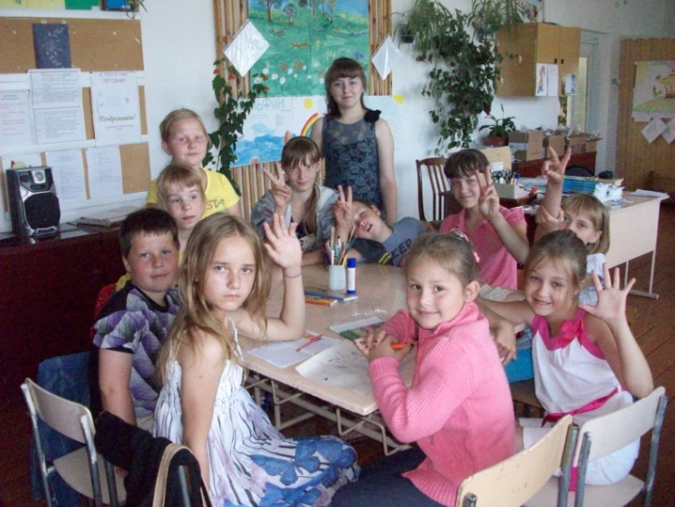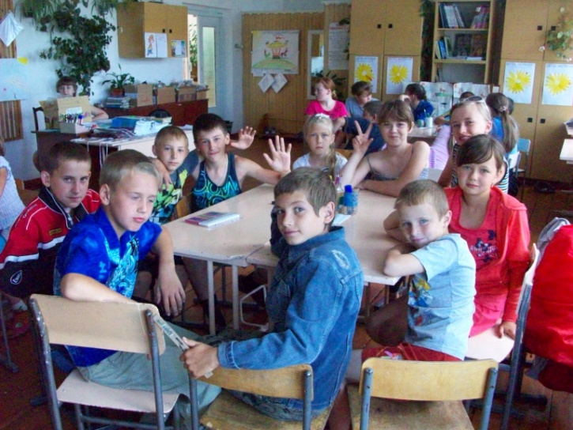
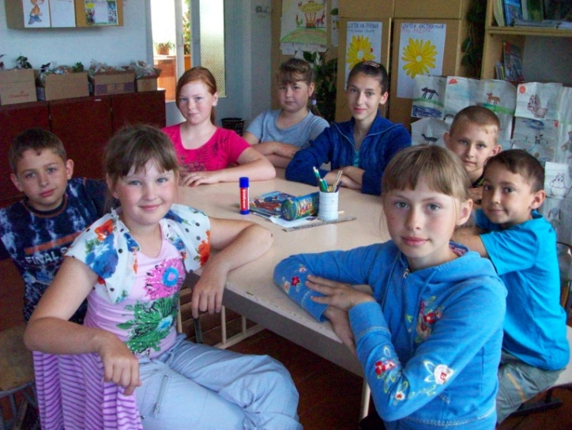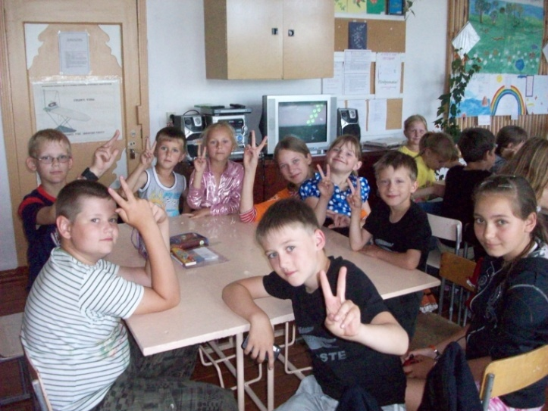

Наши лучшие вожатые Ксения и Екатерина!
Это их дебют в качестве вожатых.
